L’UNIONE SARDA

15 settembre 2010 14 settembre 2010

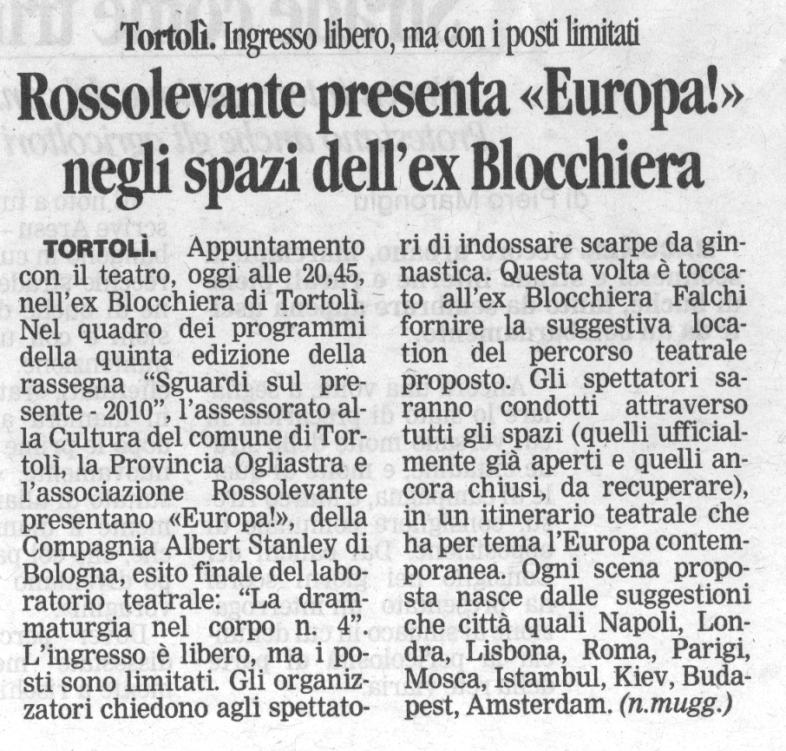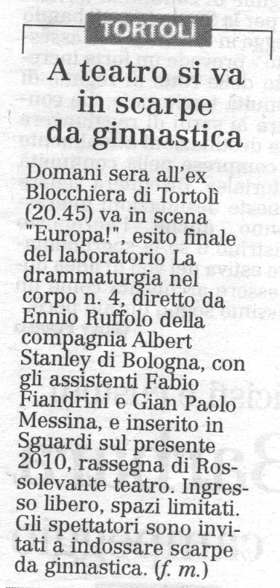

La Nuova Sardegna

14 settembre 2010

